紹 介 状
年 月 日

主 治 医 様
大阪市 区保健福祉センター
担当医師：

次の方を紹介いたしますので、ご高診ください。
診察結果等につきましては、別紙回答書によりご回答くださいますようお願いいたします。
氏 名 |  | 男・女 | 生年月日 |  | 住所
 |  |  |  | 年 月 日 | 住所

【病名】

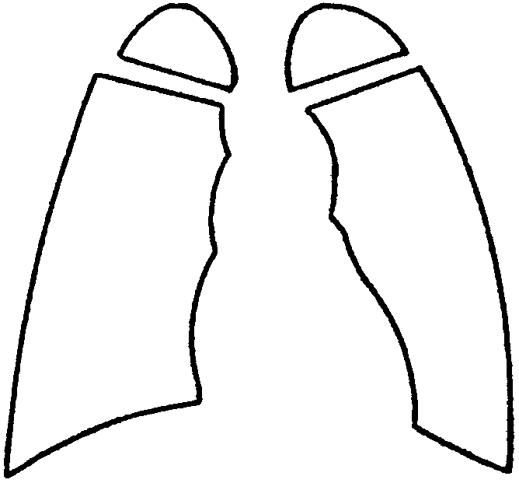
【所見】
年 月 日撮影 （フィルムNo. ）

【指導事項】

大阪市 区保健福祉センター
担当（ ）
〒
大阪市 区
TEL

※大阪市各区保健福祉センターは保険医療機関です

